Міністерство освіти і науки України

Запорізький національний технічний університет

кафедра програмних засобів

ЗВІТ

З лабораторної роботи №1

З дисципліни «Якість програмного забезпечення» з теми:

Варіант 1

Виконав:

студент групи КНТ-415 О. В. Сергєєв

Прийняв: Т. І. Каплієнко

2018

**Завдання до роботи**

Ініціалізувати каталог з майбутнім проектом в git. Створити файл .gitignore з описом ігнорованих файлів (*. [oa], * ~). Користувач вводить свої даних, створює папку проекту, створює в ній файл з 2 завданнями. Виконує комміт для фіксації внесених змін. Створює нову гілку, відкриває файл і виконує першу задачу, виконує комміт. Створює ще одну підгілку, відкриває файл і виконує друге завдання, виконує комміт. Повертається в гілку master. Переглядає історію змін, отримує хеш всіх змін і по хеш відкочується до першого комміту. Відобразити всі результати роботи за допомогою gitk.

**Виконання роботи**

1. Створюємо репозиторій для проекта

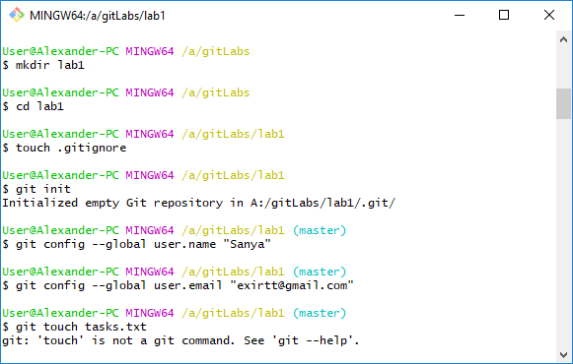

2. Створюємо файл .gitignore з описом ігнорованих файлів



3. Користувач вводить свої дані (ім’я и email)

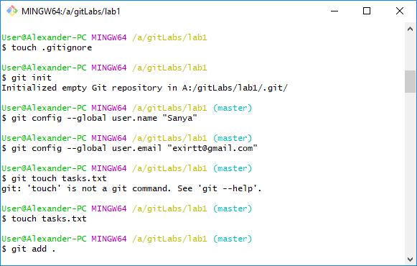

4. Створюємо в ній файл із завданнями



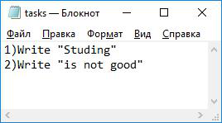

5. Додаємо усі файли до репозиторію та комітимо

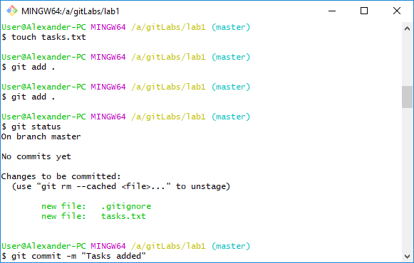

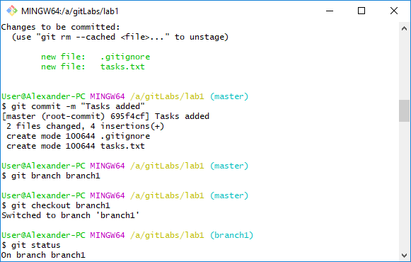

6. Створюємо нову гілку, виконуємо першу задачу, виконуємо коміт. Створюємо ще одну підгілку, виконуємо друге завдання, виконуємо комміт

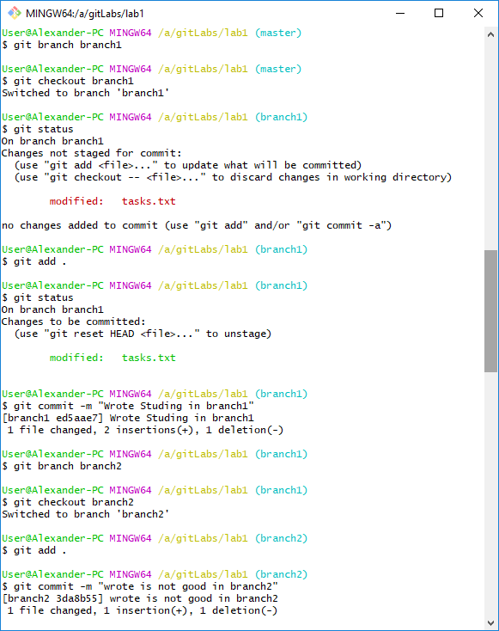

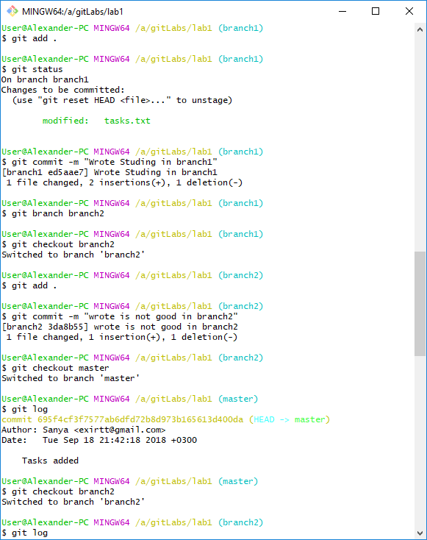

7. Переглядаємо історію змін

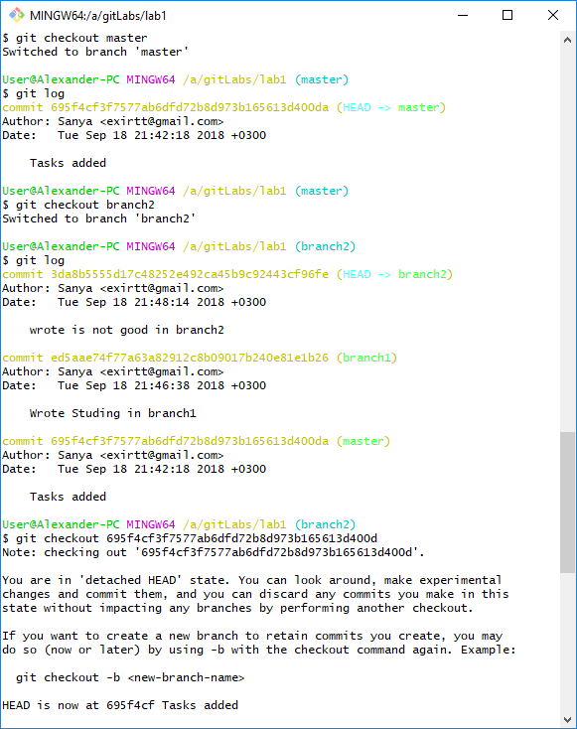

8. По хеш відкочуємося до першого коміту

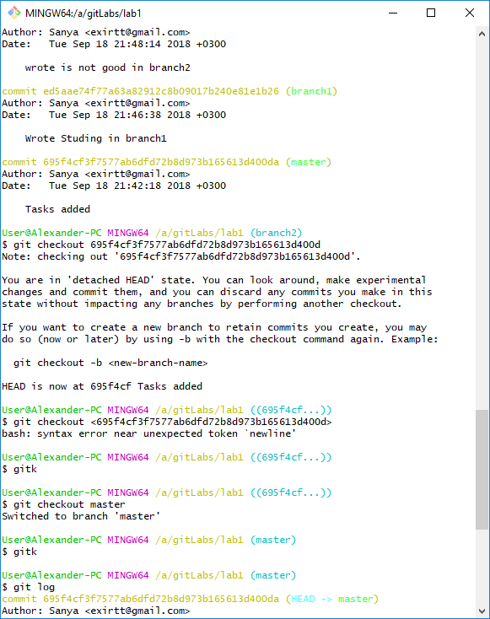

9. Відображуємо всі результати роботи за допомогою gitk

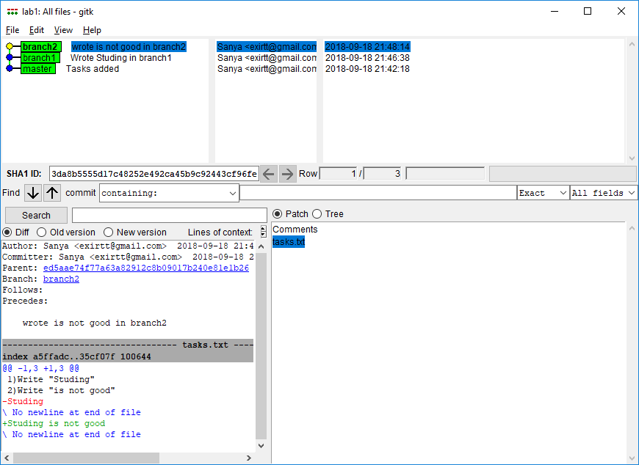

**Висновок**

Вивчено основні команди для роботи з Git.